小数乘法的应用能力检测卷
一、我会填。(每题4分，共20分)
1．买1本童话书需8.6元，买100本需要( )元，买50本需要( )元。
2．修路队修一条公路，已经修了38.4 km，没修的是已经修的1.5倍，这条公路一共长多少千米？列式是( )。
3．一块正方形地砖的边长是0.9米，它的周长是( )米，面积是( )平方米。
4．0.89乘( )的数，积大于0.89；4.5乘( )的数，积小于4.5。
5．根据运算定律在里填上合适的数。
(2.5＋1.25)×0.4＝×＋×
3.4×10.2＝×＋×
二、我会选。(每题4分，共20分)
1．与0.35×230的积相等的式子是( )。
A．3.5×2.3 B．35×0.23
C．35×2.3 D．3.5×230
2．7.5×0.94的积，不计算你会选( )。
A．0.705 B．7.05 C．705 D．70.5
3．姥姥在水果超市买了2.5千克苹果，每千克苹果8.75元，她应付( )元。
A．21.875 B．21.87 C．21.88 D．21
4．马的奔跑速度是每小时40.5 km。猎豹每小时奔跑多少千米？列式正确的是( )。
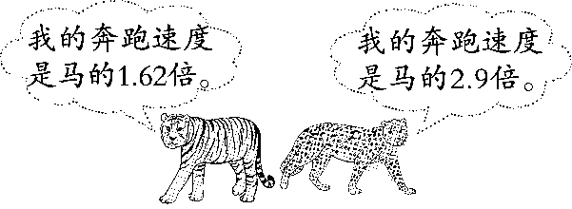
A．40.5×1.62 B．40.5×2.9
C．40.5＋2.9
5．关于小数乘小数的结果，说法正确的是( )。
A．不可能是整数 B．一定是小数
C．可能是整数
三、我会算。(共18分)
1．直接写出结果。(每题1分，共4分)
60×0.05＝ 0.3×0.07＝
0.05×14＝ 0.15×4＝
2．列竖式计算。(每题3分，共6分)
3.12×1.7 5.34×0.67
(精确到百分位)

3．计算下面各题，怎样简便就怎样算。(每题4分，共8分)
0.5×2.14×6

0.08×20×0.25×12.5

四、我会应用。(每题7分，共42分)
1．雷声在空气中的传播速度大约是每秒0.33千米，闪电的地方离小兰有多少千米？


2．用70元买下面物品，够吗？
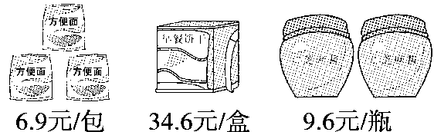

3．爸爸每天开车上下班，平均每月要加95号汽油51.6升，平均每月要消费多少元？
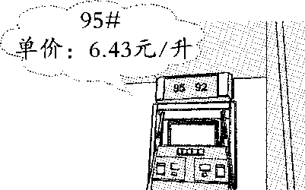

4．国庆期间，小明的爸爸、妈妈计划带爷爷、奶奶从北京出发，乘高铁去天津游玩。去时买车票一共花了多少元？
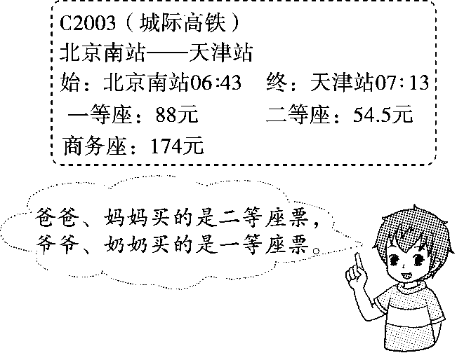

5．一种钢轨，每根长12.5 m，每米重44 kg。80根这种钢轨重多少吨？

6．五(1)班学生和班主任照了合影后，让班长小丽去印照片。小丽一共要付多少元？
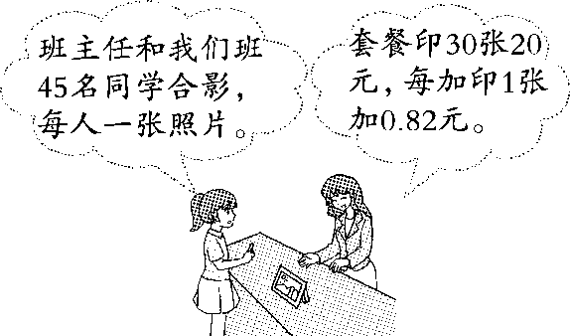
答案
一、1．860 430 2．38.4×1.5＋38.4 3．3.6 0.81
4．大于1 小于1 5.2.5 0.4 1.25 0.4 3.4
10 3.4 0.2
二、1．C 2．B 3．C 4．B 5．C
三、1．3 0.021 0.7 0.6 2．＝5.304 ≈3.58
3. 0.5×2.14×6 0.08×20×0.25×12.5
＝0.5×6×2.14 ＝(0.08×12.5)×(20×0.25)
＝3×2.14 ＝1×5
＝6.42 ＝5
四、1．0.33×6＝1.98(千米) 答：闪电的地方离小兰1.98千米。
【点拨】不要将此类题与“在山谷发出喊声再听到回声”的题目混淆，“回声”问题是“声音发出去又反射回来”，是“声音”在同一段路上“走”了两次；而“雷声”问题是先看到闪电再听到雷声，“雷声”从闪电的地方“走”到人的耳中，“雷声”在这段路上只“走”了一次。
2． 6.9×3＋34.6＋9.6×2
＝20.7＋34.6＋19.2
＝74.5(元)
74.5＞70
答：不够。
【点拨】提供的数据是物品的单价，而不是买多件相同物品所需要的钱数。
3．51.6×6.43≈331.79(元)
答：平均每月大约要消费331.79元。
4． 54.5×2＋88×2
＝(54.5＋88)×2
＝142.5×2
＝285(元)
答：去时买车票一共花了285元。
5． 12.5×44×80
＝12.5×80×44
＝1000×44
＝44000(kg)
44000 kg＝44 t
答：80根这种钢轨重44 t。
6．45＋1＝46(张)
(46－30)×0.82＋20
＝16×0.82＋20
＝13.12＋20
＝33.12(元)
答：小丽一共要付33.12元。
【点拨】总人数别忘了加班主任哦。

